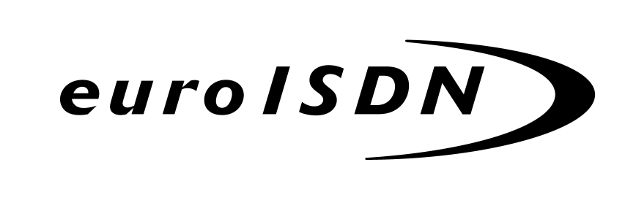
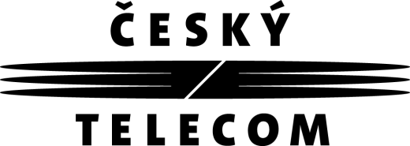
Smlouva o poskytování služeb euroISDN |  |  |  |  |  |  |  |  |  |  |  |  |  |  |  | Datum převzetí: |  |  |  |  |  |  |  |  |  |  |  |  |  |  |  |  |  |  |  | Číslo smlouvy:
1. Smluvní strany
Prosím, čitelně vyplňte a vybrané možnosti označte křížkem.

Účastník:
Jméno, příjmení a titul fyzické osoby, obchodní firma či název
Trvalý pobyt, sídlo či místo podnikání:
Ulice, č.popisné/orientační:
PSČ, Obec - městská část:
Rodné číslo nebo IČ/ DIČ |  |  |  |  |  |  |  |  |  |  |  |  |  |  |  |  |  |  |  |  |  |  |  |  |  |  |  |  |  | /
zapsaný(á)
Poskytovatel: |  |  |  |  |  |  |  |  |  | ČESKÝ TELECOM, a.s., se sídlem Olšanská 55/5, 130 34 Praha 3
NEPŘÍMÝ PRODEJ |  |  |  |  |  |  |  |  | IČ 60193336 |  |  |  |  |  |  |  |  |  |  |  |  |  | DIČ 003-60193336
SPOTŘEBITELSKÝ SEGMENT |  |  |  |  |  |  |  |  | zapsaná v obchodním rejstříku vedeném Městským soudem v Praze, oddíl B, vložka 2322
2. Trvání Smlouvy
Tato Smlouva se uzavírá na: |  |  |  |  |  |  |  |  |  |  | dobu neurčitou
 |  |  |  |  |  |  |  |  |  |  | dobu určitou |  |  |  |  |  | od: |  |  |  |  |  |  |  |  |  |  |  |  |  |  |  | do:
 |  |  |  |  |  |  |  |  |  |  | Doba kratší než 3 měsíce představuje Smlouvu na dočasnou přípojku.
3. Přílohy Smlouvy (vyplní poskytovatel)
 |  |  |  |  |  | Všeobecné podmínky pro poskytování veřejných telekomunikačních služeb euroISDN
 |  |  |  |  |  | Specifikace služeb euroISDN
 |  |  |  |  |  | Obchodní podmínky |  |  |  |  |  |  |  |  |  |  | -
 |  |  |  |  |  | Ceny a technická specifikace produktového balíčku:
 |  |  |  |  |  | jiné přílohy:
4. Společná a závěrečná ustanovení:
Smluvní vztah založený touto Smlouvou se řídí právním řádem ČR, Smlouvou, Všeobecnými podmínkami pro poskytování veřejných telekomunikačních služeb euroISDN společnosti ČESKÝ TELECOM, a.s., reklamačními řády, vnitrostátním a mezinárodním ceníkem a všeobecnými(obchodními) podmínkami vydanými poskytovatelem pro jednotlivé druhy telekomunikačních služeb.
Ceny za poskytované služby a jiné související činnosti a cenové podmínky jsou uvedeny v Ceníku vnitrostátních telekomunikačních služeb a Ceníku mezinárodních telekomunikačních služeb vydávaných poskytovatelem, platném ke dni poskytnutí služby. Smlouva je vyhotovena ve dvou stejnopisech, z nichž každá ze smluvních stran obdrží jedno vyhotovení.
Účastník výslovně souhlasí s tím, aby společnost ČESKÝ TELECOM, a.s., pro obchodní účely zpracovala data související s poskytováním telekomunikační služby, včetně údajů o účastnících telekomunikačního spojení (§ 84 odst. 8 zák.č.151/2000 Sb.). Smlouva nabývá účinnosti dnem podpisu Předávacího protokolu euroISDN.
Účastník prohlašuje, že nemá vůči poskytovateli žádné dluhy z předchozího nebo jiného souběžného smluvního vztahu.
Smlouva se stává řádně uzavřenou a platnou dnem podpisu oběma smluvními stranami. Pokud není tento den totožný, pak dnem dodání potvrzeného návrhu Smlouvy druhé smluvní straně.
5. Podpisy smluvních stran
Za poskytovatele: |  |  |  |  |  | Jméno a příjmení: |  |  |  |  |  |  |  |  |  |  |  |  |  |  |  |  |  |  |  |  |  |  |  |  |  |  | Podpis:
 |  |  |  |  |  | Telefon: |  |  |  |  |  |  |  |  |  |  |  |  |  |  |  | Datum: |  |  |  |  |  |  |  |  |  |  | ČESKÝ TELECOM, a.s.
Za účastníka: |  |  |  |  |  | Jméno a příjmení: |  |  |  |  |  |  |  |  |  |  |  |  |  |  |  |  |  |  |  |  |  |  |  |  |  |  | Podpis, razítko (obchodní firma):
 |  |  |  |  |  | Místo: |  |  |  |  |  |  |  |  |  |  |  |  |  |  |  | Datum:
Informace o službách ČESKÉHO TELECOMU, a.s., a jejich podmínkách Vám rádi poskytneme na bezplatné lince Telefonického centra služeb 800 123 456 nebo na www.telecom.cz.

